（G119）顾客特殊要求
更新项目序号 | 更新项目名称 | 更新时间 | 客户协议编号
 | 等同G00K | 7/29/2026 | G11920170651
备注：更新的内容以蓝色字体显示

共用部分：
- 板材、叠层：
  - 顾客在制板说明中对板材没有特殊要求的情况下，对于双面板且表面工艺是无铅喷锡的、外层完成铜厚小于3OZ、成品板厚度小于3.0mm时，板材用普通FR4。反之跟客户确认；
2.标记(顾客无标记要求时):
1) 需要帮客户检查板上是否有：客户物料图号，广电logo，防静电标记，如果没有添加这些标记，需要与客户确认
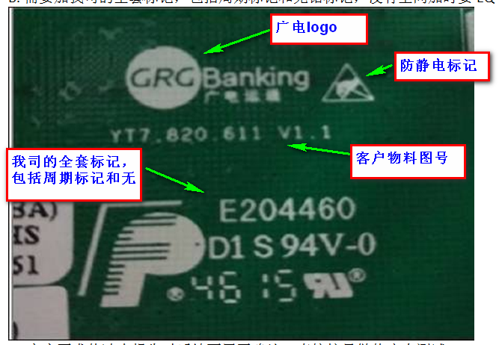
2) 需要加我司的全套标记，包括周期标记和无铅标记，没有空间加时要EQ确认。全套标识图片参考上图：
3.V-CUT要求（无要求时）：
.V-CUT余厚的标准如下：
A.1.0mm板厚 V-cut余厚为0.33mm+/-0.1mm
B.1.6mm板厚 V-cut余厚为0.4mm+/-0.1mm
C.2.0mm板厚 V-cut余厚为0.5mm+/-0.1mm
D.其它板厚按我司常规的V-CUT余厚。
4.光绘贴片文件：
需要发光绘文件和贴片文件，需发到以下邮箱：林朝礼（lcli3@grgbanking.com），文件名称PN:YT7.820.*** V .ZIP格式命名（已经做做进工程系统自动完成）
预审部分：
1.顾客要求符合ROHS6,如果客户的订单表面工艺是有铅喷锡，需要跟客户确认
2.客户要求热冲击报告时,直接按只做热应力测试即可,无需确认
3.请预审忽略顾客制板说明中的包装要求
CAM部分： 无

